
广州应用科技学院

智能数据处理技术大作业

项目名称 餐厅前台账单数据处理

专业班级 20计算机科学与技术一班
学 号 2008010155
姓 名 周永都
指导教师 李秋香

2022 年 11 月 30 日

目 录
第1章 项目绪论 3
1.1项目的总体说明背景及意义 3
1.1.1项目背景 3
1.1.2项目意义 3
第2章 项目数据处理 4
2.1项目数据来源说明 4
2.1.1项目数据获取 4
2.2项目数据清洗要求 4
2.2.1项目数据清洗方法与过程 4
2.3项目数据预处理 4
2.3.1项目数据预处理的要求与过程 4
第3章 项目数据分析与可视化 5
3.1项目数据分析说明 5
3.1.1项目数据分析效果 5
3.2项目数据可视化 5
3.2.1项目数据可视化效果 5
附录 6
项目源代码 6

第1章 项目绪论

1.1项目的总体说明背景及意义

1.1.1项目背景
大数据时代环境下，数据能一定程度上表达出消费者的消费需求与消费习惯，为了满足消费者的需求以及应对市场变化的规律，清洗数据、分析数据、总结数据是在这个大环境下提升业企业，商家营业能力的重要因数。

1.1.2项目意义
餐厅前台账单处理是面对多元化用户的数据清理及分析项目，目的掌握顾客消费习惯，摸清市场需求做出商业策略为顾客提供满意符合多元化需求的服务。同时能在繁多的账单数据做出清洗总结，修改异常数据、删除重复数据从而达到优化运营模式的目的。

第2章 项目数据处理

2.1项目数据来源说明
数据来源于餐厅一个月的营业数据，包含客户的订单金额、订单小费、性别、是否吸烟情况、就餐时间、就餐人数等数据进行分析清理。

2.1.1项目数据获取
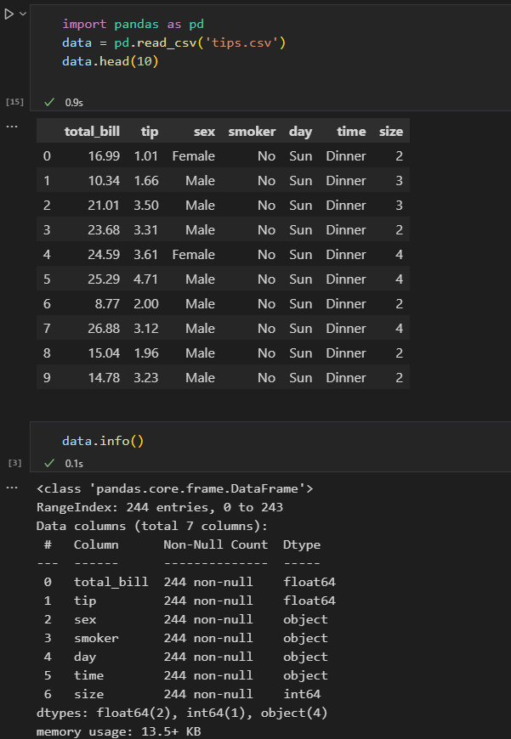

2.2项目数据清洗要求
- 处理缺失值
- 处理异常值
- 查找重复值，处理重复值

2.2.1项目数据清洗方法与过程
1.处理缺失值

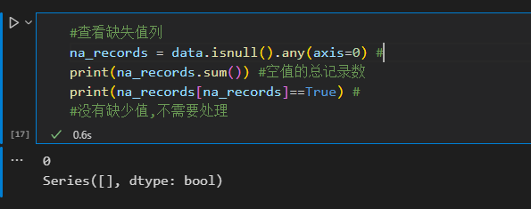
2.处理异常值


3.查找重复值，处理重复值
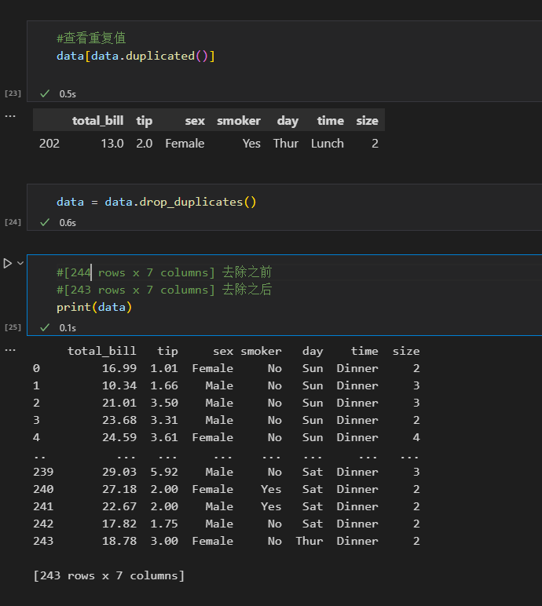

2.3项目数据预处理

2.3.1项目数据预处理的要求与过程
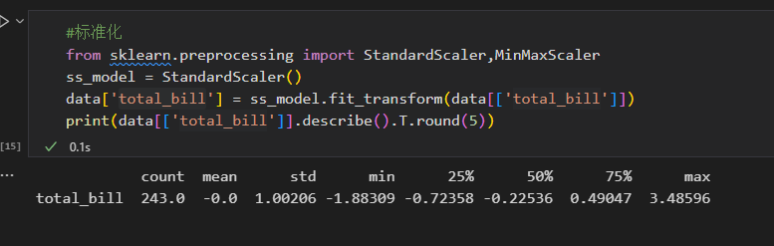

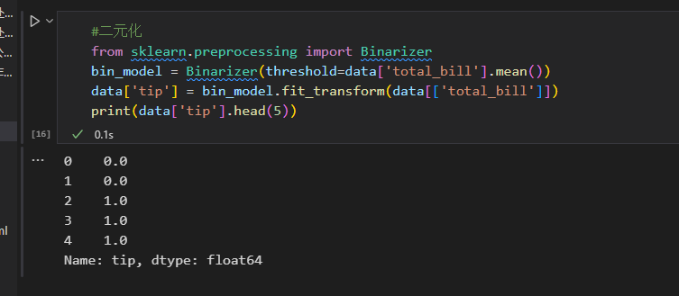

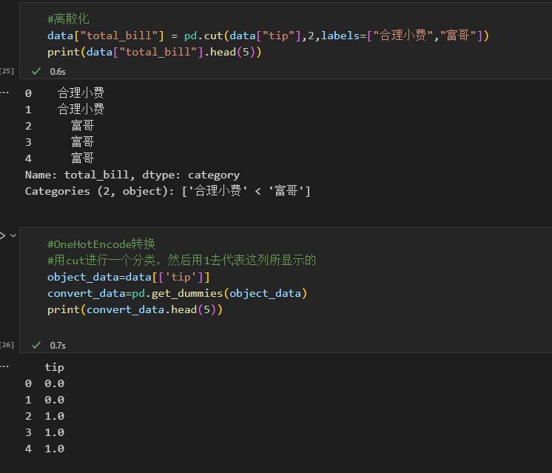

第3章 项目数据分析与可视化

3.1项目数据分析说明

3.1.1项目数据分析效果
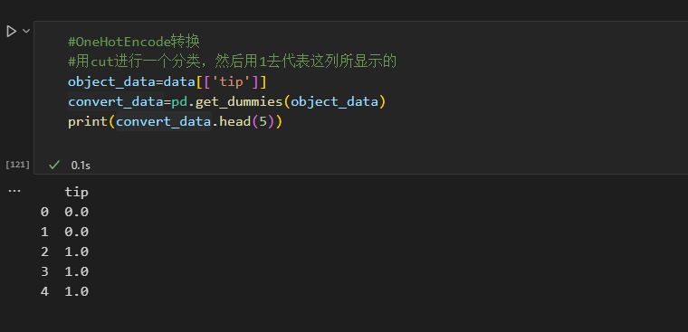

3.2项目数据可视化
- 查看订单与人数之间比例
- 客流量周期习惯
- 订单到店人数与总消费金额关系

3.2.1项目数据可视化效果
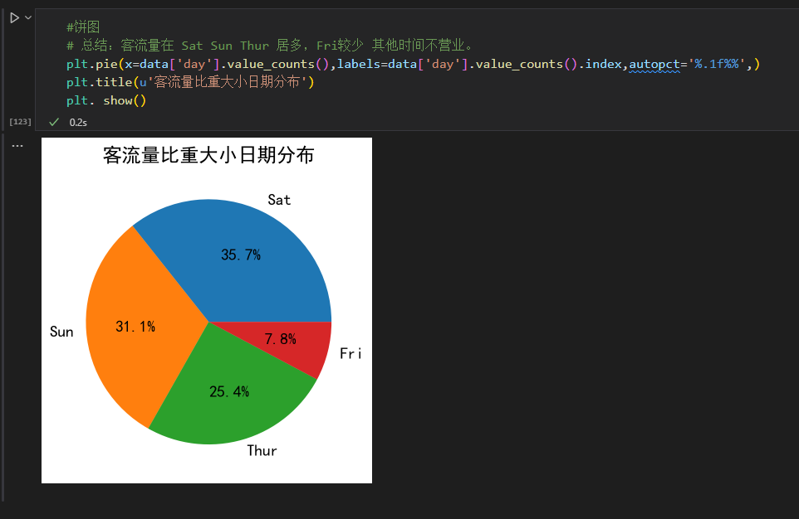
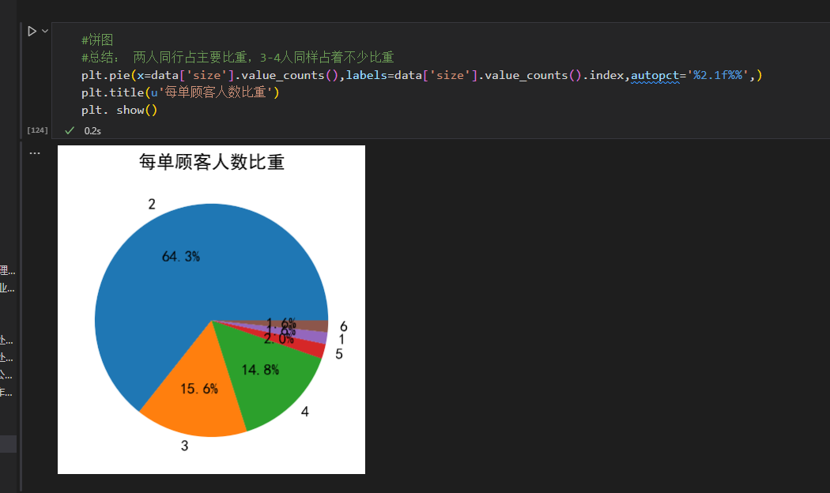


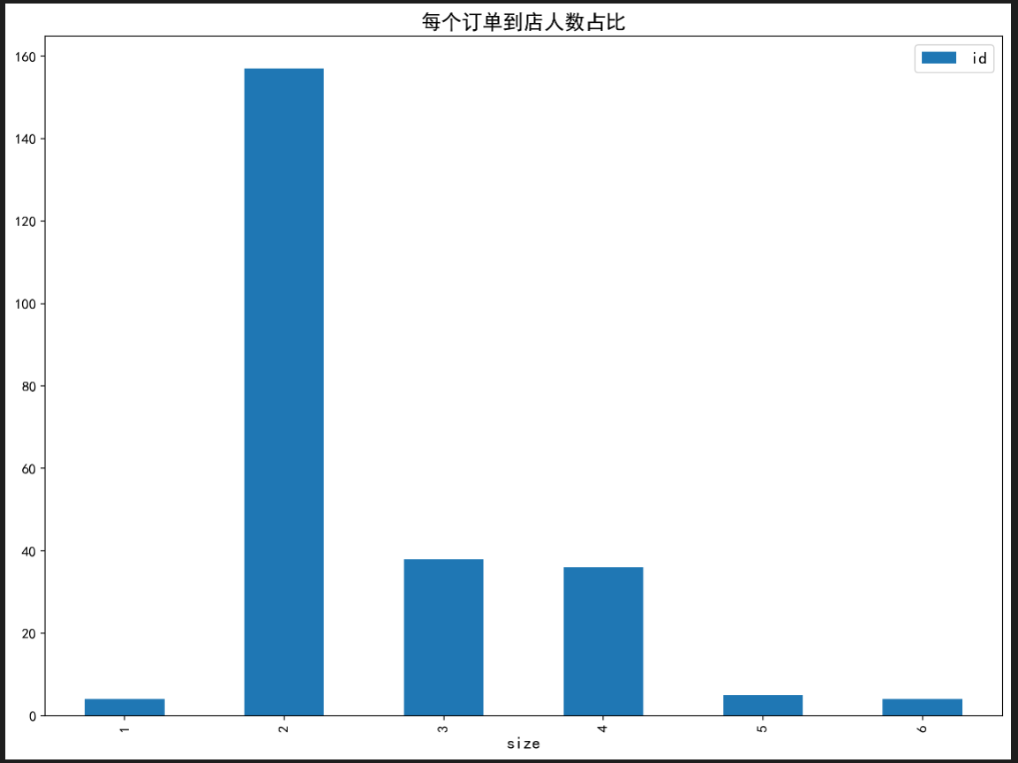

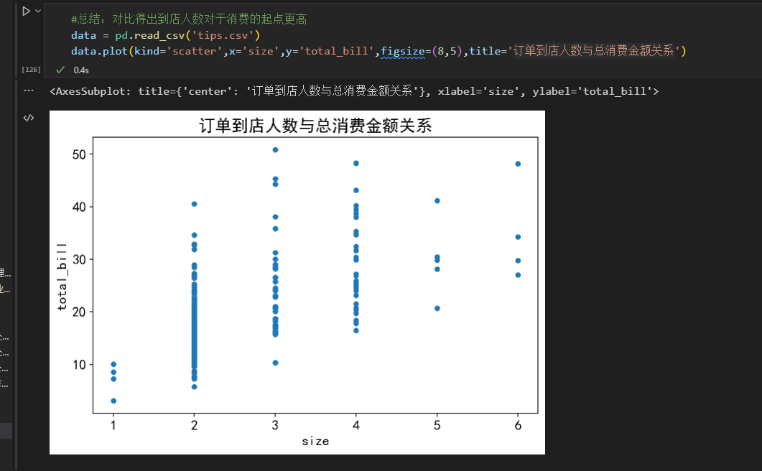

附录

项目源代码
import pandas as pd
data = pd.read_csv('tips.csv')
data.head(10)
data.info()
#查看缺失值列
na_records = data.isnull().any(axis=0) #
print(na_records.sum()) #空值的总记录数
print(na_records[na_records]==True) #
#没有缺少值,不需要处理
#异常值处理

import numpy as np
def process_outlier(sub_data,each_col): #定义该函数用来判断每列是否异常，并将异常列填充为均值
_mean = sub_data[each_col].mean()
_std = sub_data[each_col].std() #这两列求出该列的均值和标准差
scope_min,scope_max = _mean-50*_std,_mean+50*_std #通过均值+-50个标准差来计算正常数据分布的最小值和最大值
is_outlier = (sub_data[each_col] <scope_min)|(sub_data[each_col] >scope_max) #判断是否异常的条件，当该列内的数据小于正常分布的最小值或大于最大数值时标记True否则标记False
sub_data[is_outlier] = _mean #将异常的数据填充为均值
print(np.sum(is_outlier)) #打印异常记录的数量
return sub_data

data['total_bill']=process_outlier(data[['total_bill']],'total_bill')
data['tip']=process_outlier(data[['tip']],'tip')
#查看重复值
data[data.duplicated()]
data = data.drop_duplicates()
#[244 rows x 7 columns] 去除之前
#[243 rows x 7 columns] 去除之后
print(data)

#标准化
from sklearn.preprocessing import StandardScaler,MinMaxScaler
ss_model = StandardScaler()
data['total_bill'] = ss_model.fit_transform(data[['total_bill']])
print(data[['total_bill']].describe().T.round(5))

#二元化
from sklearn.preprocessing import Binarizer
bin_model = Binarizer(threshold=data['total_bill'].mean())
data['tip'] = bin_model.fit_transform(data[['total_bill']])
print(data['tip'].head(5))

#离散化
data["total_bill"] = pd.cut(data["tip"],2,labels=["合理小费","富哥"])
print(data["total_bill"].head(5))

#OneHotEncode转换
#用cut进行一个分类，然后用1去代表这列所显示的
object_data=data[['tip']]
convert_data=pd.get_dummies(object_data)
print(convert_data.head(5))

#导入相关的绘图库
import matplotlib.pyplot as plt
plt.rc("font",family="SimHei",size="14")
plt.rcParams['axes.unicode_minus'] = False
import pandas as pd
import numpy as np
%matplotlib inline
%config InlineBackend.figure_format='retina'

#饼图
# 总结：客流量在 Sat Sun Thur 居多，Fri较少 其他时间不营业。
plt.pie(x=data['day'].value_counts(),labels=data['day'].value_counts().index,autopct='%.1f%%',)
plt.title(u'客流量比重大小日期分布')
plt. show()

#饼图
#总结： 两人同行占主要比重，3-4人同样占着不少比重
plt.pie(x=data['size'].value_counts(),labels=data['size'].value_counts().index,autopct='%2.1f%%',)
plt.title(u'每单顾客人数比重')
plt. show()

#总结：每个订单单点人数占比直方图
provice_data=data.groupby('size',as_index=False)['id'].count()
provice_data.plot(kind='bar',x='size',y='id',figsize=(14,10),
title='每个订单到店人数占比',fontsize=12)
plt.show()

#总结：对比得出到店人数对于消费的起点更高
data = pd.read_csv('tips.csv')
data.plot(kind='scatter',x='size',y='total_bill',figsize=(8,5),title='订单到店人数与总消费金额关系')

